Autovibraţii
Consideraţii teoretice
În procesul de aşchiere al metalelor apar uneori vibraţii în absenţa forţelor periodice exterioare. Astfel, se observă că în timpul prelucrării unor piese echilibrate, pe o maşină unealtă de precizie şi în stare perfectă de funcţionare, în lipsa oricărei forţe perturbatoare ce s-ar putea transmite prin sol, se produc vibraţii - care influenţează precizia şi productivitatea procesului de prelucrare.
Forţa perturbatoare, care este cauza acestor vibraţii, dispare odată cu mişcarea oscilatorie, ceea ce constituie deosebirea principală a acestor vibraţii faţă de cele forţate. De aici s-a dedus că forţa variabilă care întreţine mişcarea este creată şi dirijată însăşi de mişcare. Acestor oscilaţii li s-au dat denumirea de autooscilaţii sau autovibraţii.
Cauza acestor vibraţii se consideră a fi frecarea variabilă între suprafaţele de degajare şi de aşezare ale cuţitului, cu suprafaţa aşchiei sau, respectiv, suprafaţa piesei lucrate.
Pentru studierea acestui fenomen, se utilizează mo-
delul din figura 1. Pe o bandă B, întinsă pe două roţi de curea, având viteza v_{o} , este aşezată o greutate G, menţinută de doua arcuri.
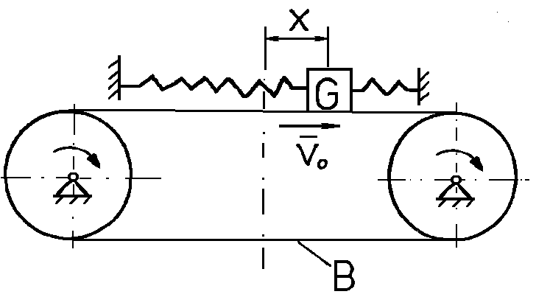
Fig. 1
Variaţia forţei de frecare între greutate şi bandă, în funcţie de viteza relativă a greutăţii faţă de bandă, are alura din figura 2.
Când greutatea se aşează pe banda în mişcare cu viteza v_{o} , în primele momente este antrenată în deplasare
spre dreapta (fig. 3a); în această situaţie forţa elastică F_{e}
creşte în mărime, ca urmare viteza absolută a greutăţii (dx/dt)
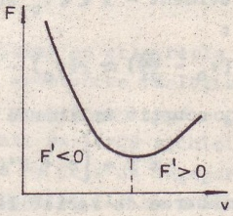
Fig. 2
scade, dar viteza alunecării greutăţii pe bandă (v = v_{o} -
- dx/dt), creşte şi, din figura 2, se vede că forţa de frecare F
scade, până când se echilibrează cu F_{e} (adică: F = F_{e}), apoi
F_{e} devine mai mare ca F şi provoacă deplasarea spre stân-
ga. În această deplasare (fig. 3b): v = vo - dx/dt creşte, F(v)
depăşeşte minimul şi creşte şi ea, iar F_{e} scade până când
F_{e}=F, apoi F > F_{e} şi greutatea se deplasează spre dreapta,
ciclul reluându-se.
Se observă că în acest caz, frecarea nu frânează
mişcarea, ci provoacă şi menţine mişcarea oscilatorie.
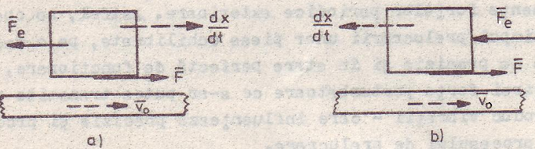
Fig. 3
Ecuaţia mişcării oscilatorii, a greutăţii este:
(1)
Cum, evident, x << v_{o} se efectuează descompunerea în serie Taylor: ≅ F (v_{o}) - $\frac{d x}{d t}$. F’ (v_{o}). (2)
Astfel, ecuaţia neliniară (1) se liniarizează: . (3)
Cu schimbare de variabilă: x = x₁ + F (v_{o}) / k, (4)
ecuaţia (3) devine: m ·${\overset{¨}{x}}_{1}$+ $\frac{c+F'(v_{o})}{m}$·${\overset{˙}{x}}_{1}$+ $\frac{k}{m}$· x₁ = 0. (5)
Notăm: $\frac{c+F'(v_{o})}{m}$ = 2 n ; $\frac{k}{m}$= p² (6)
şi considerând cazul n < p , soluţia ecuaţiei (5) este: x1 = A ·^{e - n ·} t ·sin( p1 · t +  ), (7)
în care: $p_{1}^{2}$= ^{p} 2 - ^{n 2}. (8)
Rezultă că mişcarea greutăţii G este armonică şi ar putea fi cu amortizare negativă dacă:
c + F’ ₍vo) < 0. (9)
Pentru îndeplinirea condiţiei (9), curba F(v) trebuie să fie descrescătoare.
Realizarea unei mişcări armonice, neamortizate (n = 0) implică pentru curba descrescătoare F(v) pante suficient de mari.
Pentru a nu apare autovibraţii, deşi F’ (v_{o}) < 0, trebuie ca: c > |F’ (v_{o})|; (10)
dar: F = μ m g, deci F’ = m g μ’, (11)
expresie cu care inegalitatea (10) devine: c > m g | μ’ (v_{o})|, (12)
din care rezultă că pentru a preântâmpina apariţia autovibraţiilor trebuie ca:
- c să fie cât mai mare;
- masa m sa fie cât mai mică.
Din compararea elementelor modelului cele reale (ale procesului de aşchiere), se constată
următoarea analogie (fig. 4):
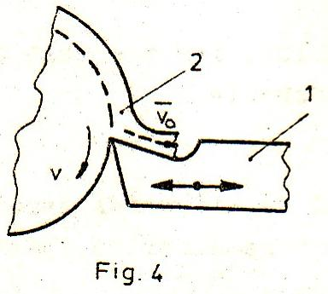
- greutatea G este analogă cuţitului 1;
- banda B este analogă aşchiei 2, care alunecă pe faţa de degajare a cuţitului.
Oscilaţiile se produc, în planul orizontal al vârfului cuţitului.

Descrierea standului (fig. 5)
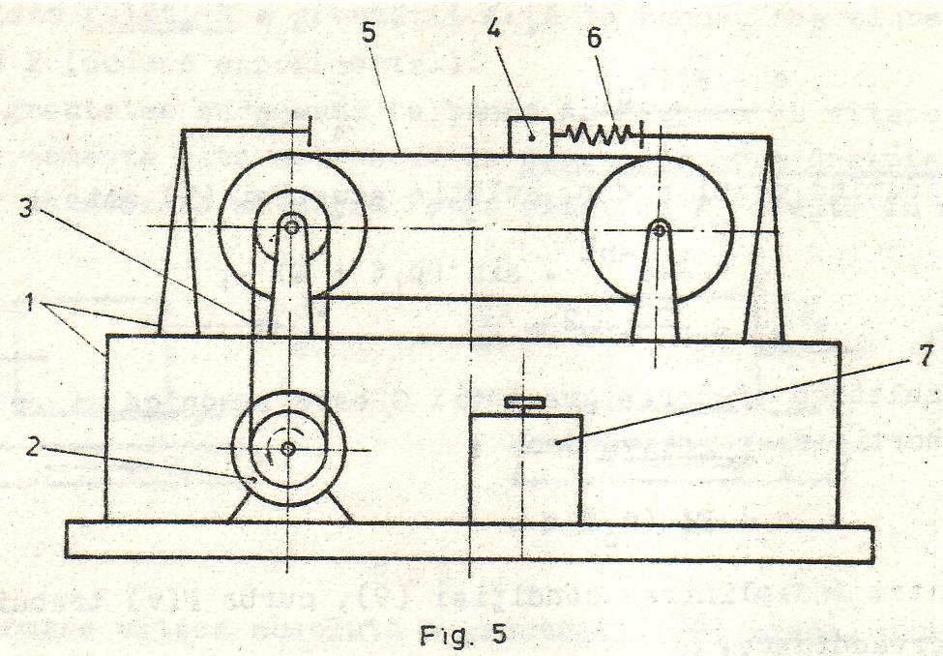
Standul este compus dintr-un cadru metalic (1), motorul electric (2), transmisia cu curea şi roţi egale (3), corpul de masă m (4), cureaua (5), arcul (6) şi autotransformatorul (7) - utilizat pentru varierea turaţiei motorului electric.

Modul de lucru
- Se conectează motorul electric la auto-transformator şi acesta la reţea.
- Se creşte turaţia motorului electric (deci şi viteza benzii 5) până ce vibraţiile corpului (4), au amplitudinea maximă.
- Cu stroboscopul se determină frec-venţa vibraţiilor şi se calculează valoarea experimentală a pulsaţiei: p_{e} = 2π f .
- Se determină valoarea teoretică a pulsaţiei: $p_{t}=\sqrt{k/m}$, în care k este constanta elastică a arcului, iar m - masa corpului (4); constanta k se calculează cu formula: k = m g / Δ l, unde Δ l este alungirea arcului provocată de atârnarea masei m.
Se fac mai multe determinări, utilizând mase diferite, pentru a se calcula pe k , p_{t} şi p_{e} (ca medii aritmetice).
- Se stabilesc cauzele erorilor.

